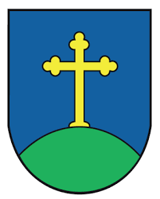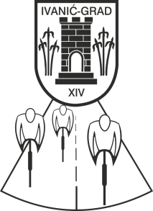

Prijava za
Obiteljsku biciklijadu Križ 2017.
nedjelja 27.08.2017. godine

ime i prezime
adresa
broj telefona
e-mail
datum rođenja
broj članova obitelji koji sudjeluju na biciklijadi
(napisati imena i prezimena članova obitelji)
ukoliko je potrebna pratnja napisati ime i prezime pratnje te datum rođenja

Za sve osobe mlađe od 16 godina nošenje zaštitne kacige tokom cijelog trajanja biciklijade je obvezno te bez iste neće moći startati i sudjelovati na biciklijadi. Nošenje kacige se preporučuje i ostalim sudionicima biciklijade.
Djeca s navršenih 9 godina, a koja nemaju navršenih 14 godina mogu na biciklijadi sudjelovati samo u pratnji osobe koja je navršila 16 godina.
Djeca mlađa od devet godina mogu sudjelovati na biciklijadi jedino uz prisustvo roditelja, a djeca mlađa od 6 godina ne mogu samostalno sudjelovati na biciklijadi, osim ako ih na svom biciklu ne vozi roditelj.
Ovom prijavom potvrđujem svoje dobrovoljno sudjelovanje na biciklijadi kao i suglasnost sudjelovanja i vožnje bicikla na vlastitu odgovornost. Kao sudionik/ica biciklijade potvrđujem da ću se strogo pridržavati svih prometnih propisa, voziti isključivo desnom stranom ceste te se pridržavati svih uputa policije i organizatora biciklijade.

Vlastoručni potpis:

